Budowa altany – na działce nr ewid. 431/1 w m. Majdan Wielki gm. Krasnobród
OPIS OBIEKTU
Altana ogrodowa - 1 szt. o kształcie sześciokątnym o średnicy 5,00m wykonana z drewna impregnowanego ciśnieniowo. Malowana drewnochronem i kryta gontem bitumicznym w kolorze bordo lub zieleń. Trzy boki zabudowane ścianami częściowo pełnymi i częściowo ażurowymi (kratka). Posadzka altany z płytek betonowych. Konstrukcja posadowiona na fundamentach punktowych.
KONSTRUKCJA – Słupy nośne drewniane o wymiarze 10X14. Słupy przymocowane do fundamentów za pomocą metalowych kotew.
Dach wykonany z desek o gr. 22mm.
Posadzka altany wykonana z prefabrykowanych płytek betonowych w obrzeżu chodnikowym.
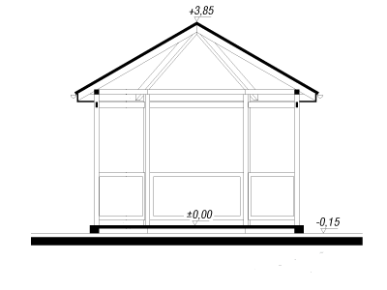
Altana ogrodowa w miejscowości Majdan Wielki: przekrój
Inwestor: Gmina Krasnobród ul. 3 Maja 36; 22-440 Krasnobród
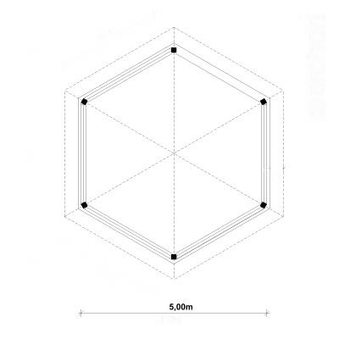
Altana ogrodowa w miejscowości Majdan Wielki: rzut
Inwestor: Gmina Krasnobród ul. 3 Maja 36; 22-440 Krasnobród

